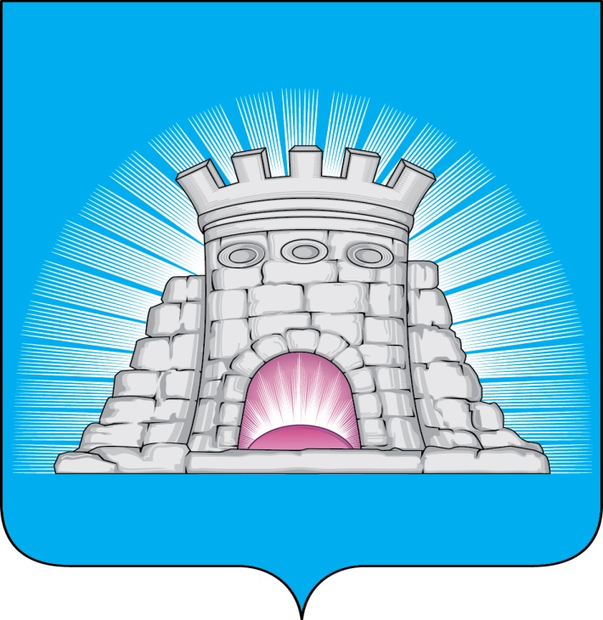

**ГЛАВА**

**ГОРОДСКОГО ОКРУГА ЗАРАЙСК**

**МОСКОВСКОЙ ОБЛАСТИ**

П О С Т А Н О В Л Е Н И Е

17.05.2024 № 803/5

г. Зарайск

Об ограничении розничной продажи алкогольной продукции

на территории городского округа Зарайск Московской области

В соответствии с Федеральным законом от 06.10.2003 № 131-ФЗ «Об общих принципах организации местного самоуправления в Российской Федерации», Федеральным законом от 28.12.2009 № 381-ФЗ «Об основах государственного регулирования торговой деятельности в Российской Федерации»; в связи с проведением праздничных мероприятий, посвященных окончанию учебного года, «Последний звонок» – 24-25 мая 2024 года, а также «Выпускных вечеров» – 28-29 июня 2024 года

П О С Т А Н О В Л Я Ю:

1. Рекомендовать руководителям организаций и индивидуальным предпринимателям, осуществляющим торговую деятельность по розничной продаже алкогольной продукции, в том числе слабоалкогольных напитков и пива, ограничить их реализацию в период проведения мероприятий, посвященных окончанию учебного года, «Последний звонок» – 24-25 мая 2024 года и «Выпускных вечеров» – 28-29 июня 2024 года на территории, прилегающей к местам проведения праздничных мероприятий, а также не допускать продажу любых напитков в стеклянной таре.

2. Отделу потребительского рынка и сферы услуг администрации городского округа Зарайск Московской области организовать доведение настоящего постановления до потребителей, индивидуальных предпринимателей и организаций, осуществляющих деятельность, указанную в пункте 1 настоящего постановления.

**013623**

3. Службе по взаимодействию со СМИ администрации городского округа Зарайск Московской области разместить настоящее постановление на официальном сайте администрации городского округа Зарайск Московской области в сети «Интернет», а также в социальных сетях, используемых администрацией городского округа Зарайск Московской области.

Глава городского округа Зарайск В.А. Петрущенко

Верно

Начальник службы делопроизводства Л.Б. Ивлева

17.05.2024

Разослано: в дело, Москалеву С.В., ОПР и СУ, ОМВД, СВ со СМИ, прокуратура.

О.А. Шленская

8 496 66 2-57-35